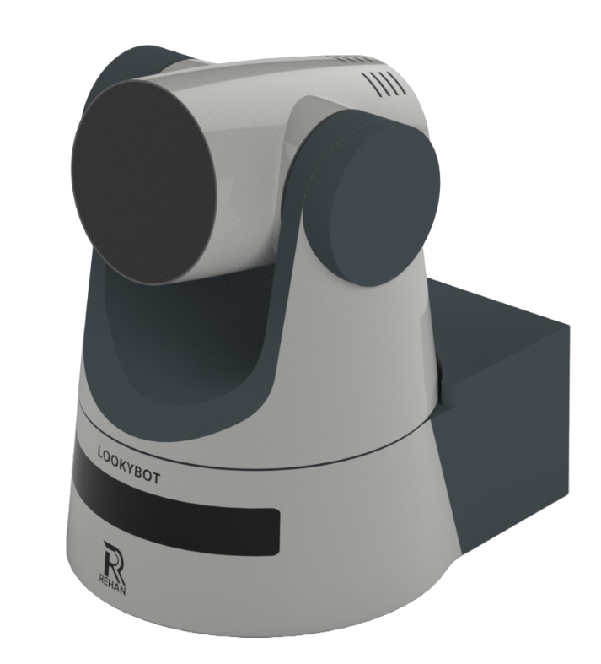
Looky BOT
LOOKYBOT är en produkt för personer med nedsatt syn som gör det möjligt för personer med nedsatt syn att läsa, lyssna, titta på foton och mer. Den erbjuder visningslägen i färg, svartvitt eller förbättrad kontrast, vilket gör den idealisk för yrkesverksamma, studenter och seniorer.
LOOKYBOT är en smartare och mer uppkopplad produkt för personer med nedsatt syn. Den har ett användarvänligt gränssnitt som ger alla nödvändiga verktyg på ett ställe.
Upplev ett nytt och förbättrat sätt att se världen.

LookyBOT är ett bärbart, Wi-Fi-aktiverat hjälpmedel utformat för elever med nedsatt syn för att tydligt kunna se svarta tavlor och skärmar i klassrummet. Den har en högupplöst kamera med justerbar zoom, anpassningsbar ljusstyrka, kontrastinställningar och förinställda vinklar för enkel användning. Den motoriserade navigeringen och de intuitiva kontrollerna möjliggör exakt positionering, medan sömlös anslutning till bärbara datorer, surfplattor och andra enheter säkerställer flexibilitet.

- Kompatibel med operativsystemen Windows, MAC, iOS och Android.
- Kompatibel med alla Wi-Fi-aktiverade enheter och fungerar i en webbläsare.
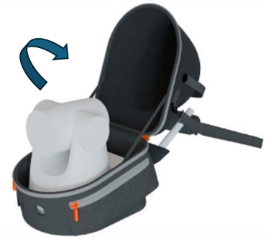
- Snygg bärväska med påse för fjärrkontroll, laddare och antenn.
- Storlek: 220mm X 149mm X 215mm.
- Vikt: 1.65 kg.
- Bildupplösning: 1920*1080
- Förstoring: 1X till 20X förstoring.
- Batteritid: 5-6 timmar. Laddtid: 2-3 timmar.

Artnr | Benämning | Pris:
1-4520 | Looky BOT | 39 920:-

